

ที่ นม 52271/ว 12 สำนักงานเทศบาลตำบลเทพาลัย

ถนนบ้านวัด-เมืองคง นม 30260

# 29 มกราคม 2562

เรื่อง  ขอความอนุเคราะห์ประชาสัมพันธ์ “จดหมายข่าว”

เรียน

สิ่งที่ส่งมาด้วย “จดหมายข่าว” ประจำเดือน ตุลาคม – ธันวาคม ๒๕61 จำนวน ๑ ชุด

ด้วย เทศบาลตำบลเทพาลัย ได้จัดทำจดหมายข่าวประจำเดือน ตุลาคม – ธันวาคม ๒๕61 เพื่อเผยเผยแพร่ประชาสัมพันธ์การดำเนินงานของหน่วยงานขึ้น

พร้อมหนังสือนี้ เทศบาลตำบลเทพาลัย จึงขอความอนุเคราะห์ประชาสัมพันธ์ “จดหมายข่าว” ประจำเดือน ตุลาคม – ธันวาคม ๒๕61 เพื่อเผยแพร่ประชาสัมพันธ์ให้ประชาชนได้รับทราบโดยทั่วกัน

จึงเรียนมาเพื่อโปรดทราบ

ขอแสดงความนับถือ



(นายประทีป ล้ำกลาง)

นายกเทศมนตรีตำบลเทพาลัย

งานประชาสัมพันธ์

สำนักปลัดเทศบาล

โทร. /โทรสาร. 0-4497-8076 ต่อ 11

*“ยึดมั่นธรรมมาภิบาล บริการเพื่อประชาชน”*

**รายชื่อผู้รับหนังสือ**

1. นายอำเภอคง

2. อปท. ในเขตอำเภอคง

3. ผู้ใหญ่บ้าน 3 หมู่บ้าน

4. ประธานกรรมการชุมชน 9 ชุมชน



**เทศบาลตำบลเทพาลัย ฉบับเดือน ตุลาคม – ธันวาคม 2561**

เมื่อวันที่ 13 ตุลาคม 2561 ร่วมพิธีบำเพ็ญกุศล **พิธีวางพวงมาลาและถวายบังคมหน้าพระบรมฉายาลักษณ์พระบาทสมเด็จพระปรมินทรมหาภูมิพลอดุลยเดช บรมนาถบพิตร ณ** ที่ว่าการอำเภอคง

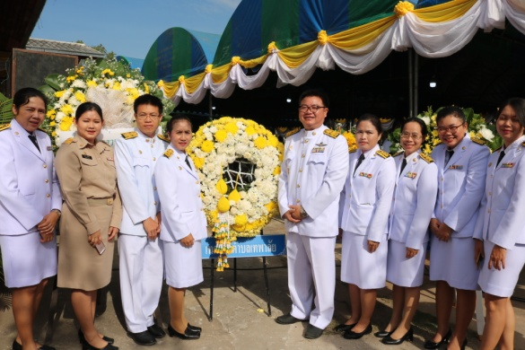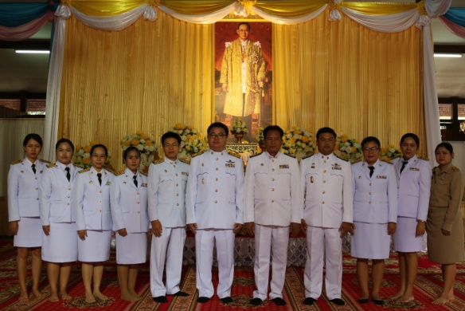

วันที่ 23 ตุลาคม 2561 ร่วมพีวางพวงมาลาวันปิยมหาราช

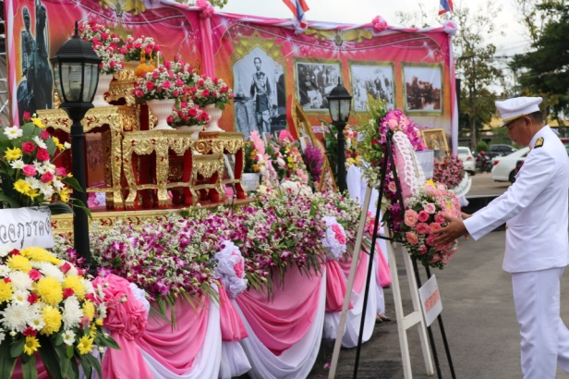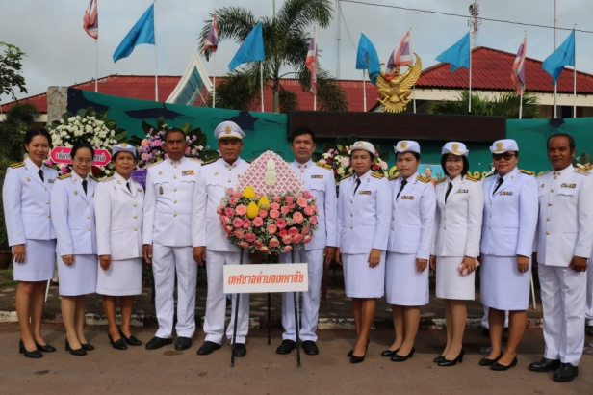

วันที่ 2 พฤศจิกายน 2561 ประชุมผู้สูงอายุ

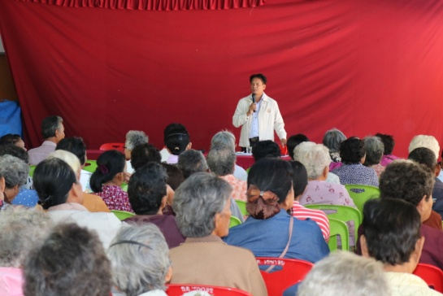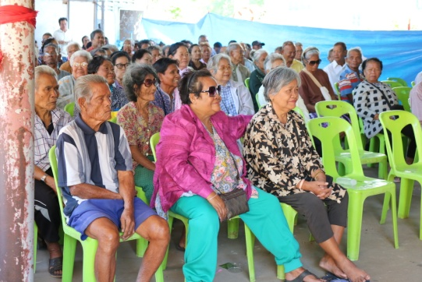

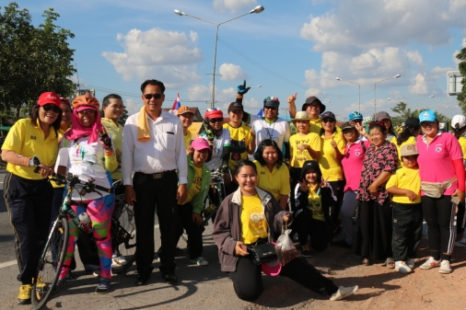วันที่ 20 พฤศจิกายน 2561 ร่วมโครงการหมอชวนวิ่ง

วันที่

สำนักงานเทศบาลตำบลเทพาลัย จัดโครงการกีฬาต้านยาเสพติด ประจำปี 2561 ระหว่างวันที่ 4 - 20 ธันวาคม 2561



กิจกรรมใส่ปุ๋ย พรวนดิน ต้นไม้บริเวณสำนักงานเทศบาลตำบลเทพาลัย เนื่องในวันดินโลก ซึ่งตรงกับวันที่ 5 ธันวาคม ของทุกปี

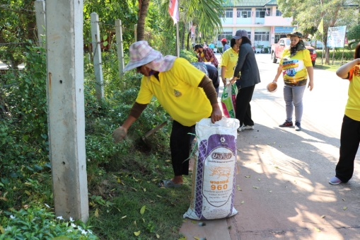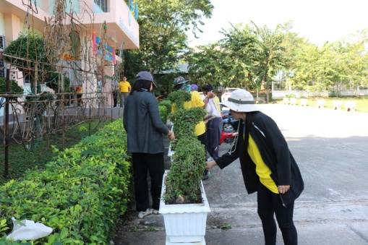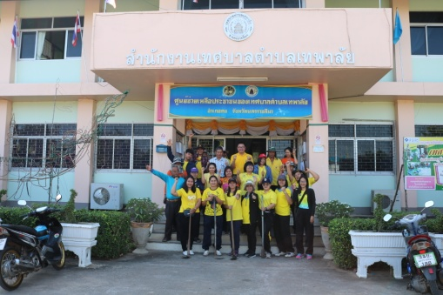

พิธีวางพานพุ่มและถวายบังคม เนื่องในโอกาสวันคล้ายวันเฉลิมพระชนมพรรษา พระบาทสมเด็จ พระปรมินทรมหาภูมิพลอดุลยเดช บรมนาถบพิตร วันชาติ และวันพ่อแห่งชาติ

